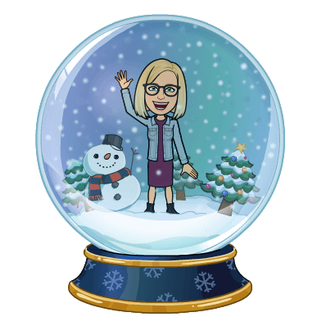
PONEDELJEK, 6. 12. 2021
Pozdravljeni dragi moji. Ali vas je včeraj kdo obiskal? Pričenjamo z delom na daljavo. Kmalu bo minil ta teden in že bomo spet nazaj v šolskih klopeh, do takrat pa boste pridno reševali šolske naloge. Pa pričnimo.

SLOVENŠČINA
Pričenjamo s slovenskim jezikom. Pripravil si boš delovni zvezek. Odpri na strani 72 in 73.
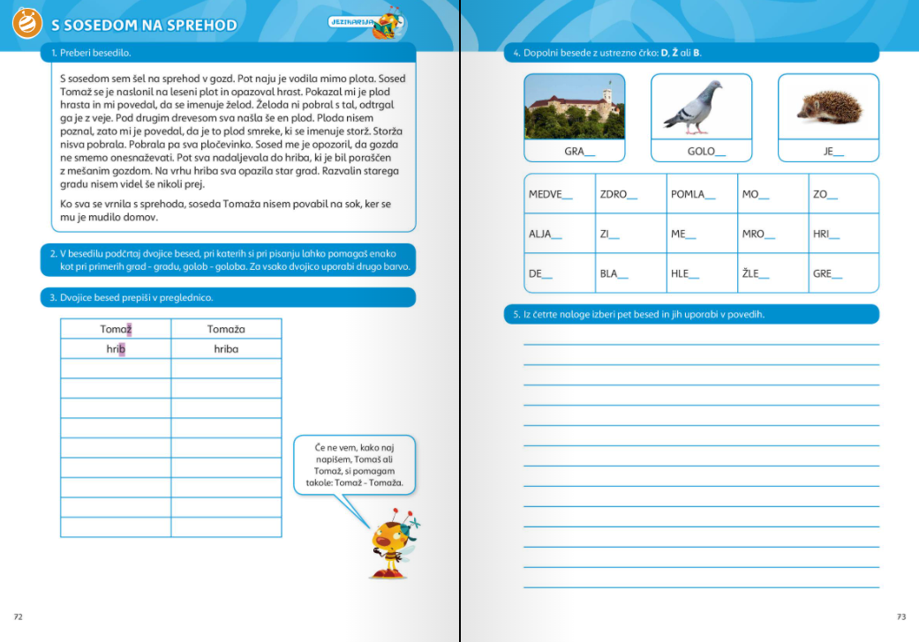

Najprej te čaka besedilo, da ga prebereš. Nato pa te čakajo naloge na strani 72 in 73. Pri nalogi 2 si pomagaj z nalogo 3.
2. naloga – v besedilu poišči dvojice besede – npr- sosed – soseda in ju podčrtaj z enako barvo. Pomagaj si s primerom 3. naloge.

MATEMATIKA
Ta teden nam je načrte ustnega ocenjevanja znana iz matematike prekrižala karantena, a nič za to. Bomo ocenili v naslednjem tednu. Zato se ne pozabi pripraviti. Kaj bomo spraševali to dobro veš: seštevanje in odštevanje do 100, iskanje neznanih členov pri seštevanju in odštevanju, besedilne naloge, razvrščanje z različnimi prikazi in merske enote. Ne pozabi na vajo.
Sedaj pa gremo k našemu aktualnemu delu. Spoznali smo kaj je to množenje in deljenje.
Pripravi si delovni zvezek. Odpri ga nas strani 93. Ponovno bomo delili. Najprej si poglej besedilno nalogo na zgodnji strani delovnega zvezka in poglej kako so se učenci razdelili v kolone.
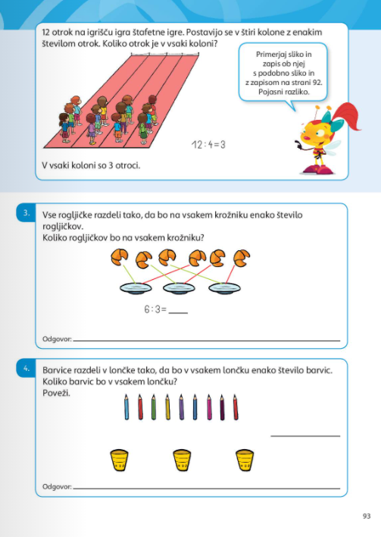
Si našel razliko?

Nato reši še nalogi na strani 93.

Pomagaj si s povezovanjem.

Nato si pripravi zvezek za matematiko. Prepisal boš naloge v zvezek in jih rešil. Pri vsaki nalogi naredi skico, napiši račun in odgovor.

1. Dedek ima 14 mandarin, ki jih bo pravično razdelil svojima vnukoma.
Koliko mandarin bo dobil vsak vnuk?

2. Metka je kupila 21 vrtnic. Iz njih bo naredila 3 enake šopke.
Koliko vrtnic bo v vsakem šopku?

3. Nejc ima 10 kovancev po 1 €. Za ta denar si kupi 5 čokolad.
Koliko € stane ena čokolada?

4. Torto so razrezali na 18 kosov. Kose so naložili na 6 krožnikov, na vsakega enako.
Koliko kosov torte je bilo na vsakem krožniku?

5. Miha je iz kock sestavljal stolpe. Porabil je 24 kock. Sestavil je 4 stolpe in v vsakem stolpu je bilo enako število kock.
Koliko kock je porabil za vsak stolp?

LIKOVNA UMETNOST
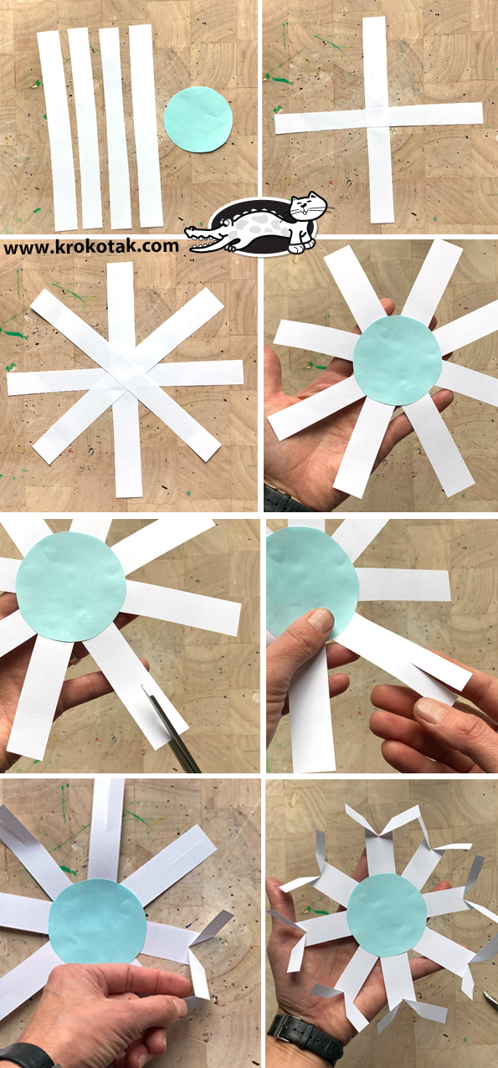
Ker smo v prazničnem decembru boš danes ustvarjal na to tematiko. Potrebuješ papir, škarje, lepilo in dobro voljo. V prilogi imam nekaj namigov za ustvarjanje. Ne pozabi ob ustvarjanju na božično glasbo.
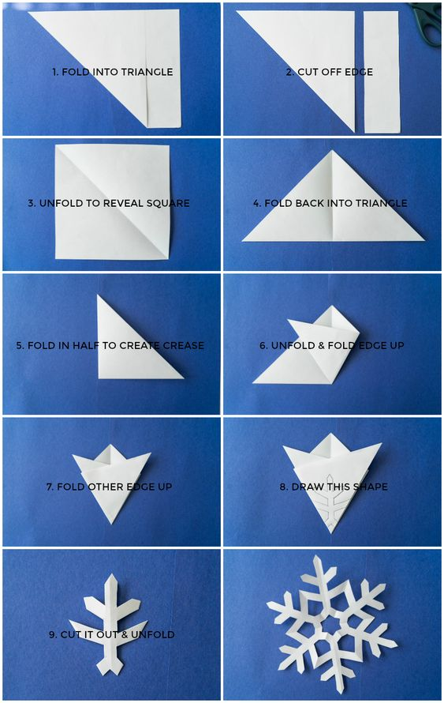

ANGLEŠČINA - ne pozabi obiskati spletne učilnice učiteljice Katje Kolarič Širovnik.

Želim ti lep dan, učiteljica Maja
